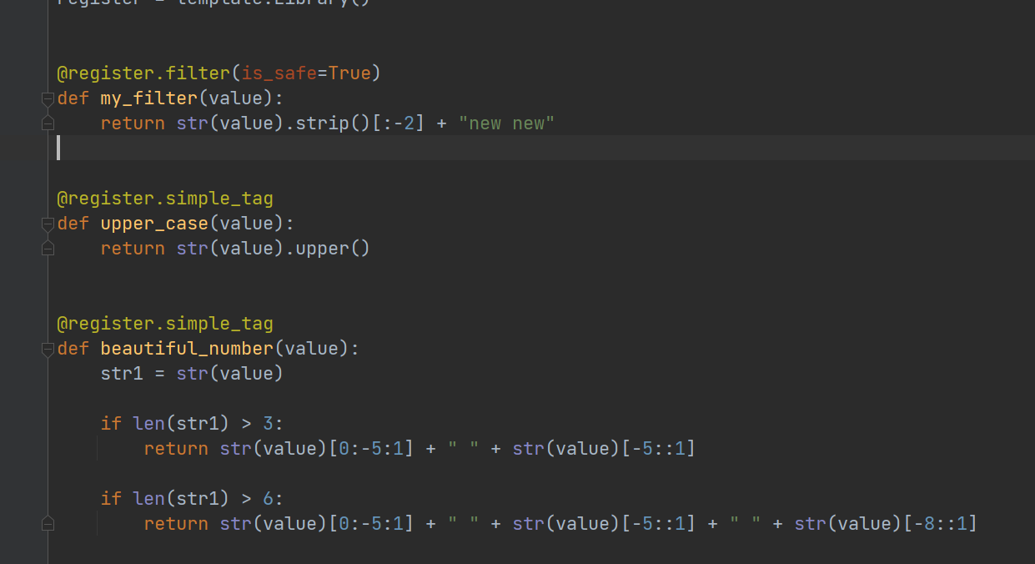

Нужно реализовать «деление на разряды» использую simple_tage и filter (оба способа нужны!) и скинуть ссылку на гитхаб